פתרון תרגיל כיתה 11
שאלה 1:
- נתון :
$\begin{aligned}P_{\text{benzene}}^{}=\text{400}\text{torr} \\ T=\text{60}\text{.}6°C \\ n_{\text{benzene}}=1\text{.}8\text{mole} \\ n_{B}=0\text{.}2\text{mole}\end{aligned}$
התערובת הינה אידאלית ועל כן חוק ראול תקף:
$$x_{\text{benzene}}=\frac{n_{\text{benzene}}}{n_{\text{benzene}}+n_{B}}=\frac{1\text{.}8\text{mole}}{1\text{.}8\text{mole}+0\text{.}2\text{mole}}=0\text{.}9$$
מכיוון ש-B אינו נדיף לחץ האדים שווה ללחץ האדים של הבנזן:
$$P_{\text{benzene}}=x_{\text{benzene}}P_{{}_{\text{benzene}}}^{}=0\text{.}9⋅\text{400}\text{torr}=\text{360}\text{torr}$$
- נתון:
$$\begin{aligned}P_{\text{benzene}}^{}=\text{400}\text{torr} \\ T=\text{60}\text{.}6°C \\ n_{\text{benzene}}=1\text{.}8\text{mole} \\ n_{B}=0\text{.}2\text{mole} \\ P_{C}^{}=\text{200}\text{torr} \\ n_{C}=0\text{.}\text{25}\text{mole} \\ P_{\text{total}}=\text{340}\text{torr}\end{aligned}$$
עבור הבנזן מתקיים חוק ראול: $P_{\text{benzene}}=x_{\text{benzene}}P_{{}_{\text{benzene}}}^{}$
עבור חומר C מתקיים חוק הנרי : $P_{C}=x_{C}K_{C}$
נחשב את השברים המוליים:
$$\begin{aligned}x_{\text{benzene}}=\frac{n_{\text{benzene}}}{n_{\text{benzene}}+n_{B}+n_{C}}=\frac{1\text{.}8\text{mole}}{1\text{.}8\text{mole}+0\text{.}2\text{mole}+0\text{.}\text{25}\text{mole}}=0\text{.}8 \\ x_{C}=\frac{n_{C}}{n_{\text{benzene}}+n_{B}+n_{C}}=\frac{0\text{.}\text{25}\text{mole}}{1\text{.}8\text{mole}+0\text{.}2\text{mole}+0\text{.}\text{25}\text{mole}}=0\text{.}1\end{aligned}$$
כעת מכיוון שחומר B אינו נדיף מתקיים:
$$\begin{aligned}P_{\text{total}}=P_{\text{benzene}}+P_{C}=x_{\text{benzene}}P_{{}_{\text{benzene}}}^{}+x_{C}K_{C} \\ K_{C}=\frac{P_{\text{total}}−x_{\text{benzene}}P_{{}_{\text{benzene}}}^{}}{x_{C}}=\frac{\text{340}\text{torr}−0\text{.}8⋅\text{400}\text{torr}}{0\text{.}1}=\text{180}\text{torr}\end{aligned}$$
- $a_{C}=\frac{P_{C}}{P_{C}^{}}=\frac{x_{C}K_{C}}{P_{C}^{}}=\frac{0\text{.}1⋅\text{180}\text{torr}}{\text{200}\text{torr}}=0\text{.}\text{09}$
- נתון:
$$\begin{aligned}n_{\text{benzene}}=0\text{.}9\text{mole} \\ n_{\text{inert}}=1\text{mole} \\ n_{C}=0\text{.}1\text{mole}\end{aligned}$$
הלחץ הכללי בו יתחיל להתעבות הנוזל הוא הלחץ בנקודת הטל. כפי שציינתי בסעיף b הבנזן מקיים את חוק ראול ואילו C מקיים את חוק הנרי.
נחשב קודם רק את לחץ הבנזן ומרכיב C בלי השפעת הגז האינרטי מתוך הנוסחא לקו הטל, כאשר אנו משתמשים בתיקון עבור תמיסה לא אידאלית והמשמעות היא שבמקום לרשום $P_{C}^{}$ אנו נשתמש בקבוע הנרי עבורו $K_{C}$ :
$$P_{\text{benzene}+C}=\frac{P_{\text{benzene}}^{}K_{C}}{P_{\text{benzene}}^{}+(K_{C}−P_{\text{benzene}}^{})y_{\text{benzene}}}$$
את $y_{\text{benzene}}$ אנו מחשבים ללא הגז האינרטי:
$$\begin{aligned}y_{\text{benzene}}=\frac{0\text{.}9}{1}=0\text{.}9 \\ P_{\text{benzene}+C}=\frac{\text{400}\text{torr}\text{180}\text{torr}}{\text{400}\text{torr}+(\text{180}−\text{400})\text{torr}0\text{.}9}=\text{356}\text{torr}\end{aligned}$$
זהו הלחץ על קו הטל של תמיסת בנזן ומרכיב C.
אך יש לנו גם גז אינרטי ולכן : $\begin{aligned}P_{\text{total}}=P_{\text{benzene}+C}+P_{\text{inert}} \\ P_{\text{benzene}+C}=y_{\text{benzene}+C}P_{\text{total}} \\ P_{\text{total}}=\frac{P_{\text{benzene}+C}}{y_{\text{benzene}+C}}=\frac{\text{356}\text{torr}}{\frac{1}{2}}=\text{713}\text{torr}\end{aligned}$
ולכן הנוזל יתחיל להתעבות בלחץ כללי של 713torr.
שאלה 2:
- ניתן לראות כי הלחץ הכללי גבוה 10bar משמעותית מהלחצים של החומרים הנקיים ועל כן נוכל להעריך את נפח הכלי מתוך מתוך הגז האינרטי בלבד כאשר נלקחים נתוניו עם הנפח הכללי הנתון:
- בהנחה שמתקיים חוק הנרי עבור רכיב B נוכל לכתוב :
מכאן בכדי לחשב את קבוע הנרי יש לחשב את השבר המולי של B בנוזל x_{B} .לכן נחשב כמה מולים של A ו-B עברו לפאזה הגזית ומתוכם נוכל לחשב כמה מולים נותרו בפאזה הנוזלית:
- תפקידו של הגז האינרטי הינו ליצור נפח שמאפשר לאדי הנוזלים בתערובת להתפשט לתוכו. בהעדר הגז האינרטי אם נפעיל לחץ על המערכת בגודל העולה על לחץ האדים של החומרים בתערובת פאזת האדים תעלם:
כאשר אין פאזה גזית כל החומר נמצא בפאזה הנוזלית ולכן השברים המוליים הינם:

שאלה 3:
שאלה 4:
- נתון:
מכאן שבמקרה זה השבר המולי שווה למספר המולים.
נתון:
מכאן:
אנו יודעים ש- הינה האנרגיה החופשית של המרכיבים לפני העירבוב ועל כן האנרגיה החופשית של העירבוב הינה:
מתוך הגדרת האנרגיה החופשית:

- נתון:
שאלה 5:
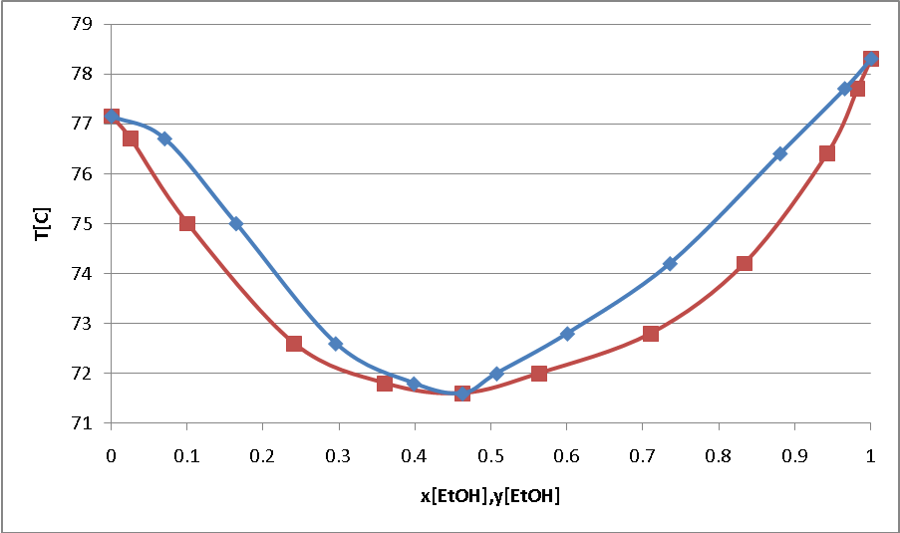
א
Y[EtOH]=0.69
ג
x[EtOH]=0.89
נוזל
נוזל
אדים
- הנוזל בעל הרכב השבר המולי של אתנול x(EtOH)=0.8 יתחיל לרתוח, זאת אומרת יגיע לקו הבועות בטמפרטורה של 73.7ºC . הרכב האדים הנמצא בש"מ עם הנוזל בעל ההרכב הזה הוא y(EtOH)=0.69. זאת אומרת שהרכב הפראקציה האדית הראשונה שמתקבלת הוא 69% אתנול ו-31% אתיל אצטט.
- ניתן לראות שטמפרטורת הרתיחה של אתיל אצטט הינה 77ºC ושל אתנול היא 78.3ºC. מכיוון שטמפרטורת הרתיחה של אתיל אצטט נמוכה מזו של האתנול ככל שאנו ממשיכים לזקק , לחמם עוד ועוד מהאתיל אצטט מתנדף . ככל שאחוז האתנול בנוזל גדל עולה טמפרטורת הרתיחה . כך שהטיפה האחרונה תכיל אתנול טהור.
- סעיף א' לא ישתנה כי אין שוני במצב ההגעה לקו הבועות ולכן אין שוני בהרכב הבועה הראשונה שנוצרת. במצב זה עדיין לא הגענו לש"מ.
סעיף ב' ישתנה משום שאנו ממשיכים לחמם עד להגעה לש"מ המשך החימום יגרום בסופו של דבר למעבר כל התערובת הנוזלית לפאזה הגזית. כך שהשבר המולי של האתנול יהיה כעת y(EtOH)=0.8 שכן ההרכב הכולל לא משתנה בפאזה הגזית. ועל כן על מנת למצוא את הרכב הטיפה האחרונה שתתנדף (שהוא גם הרכב הטיפה הראשונה שתיווצר) עלינו לראות מהו הרכב הנוזל הנמצא בש"מ עם אדים בעלי ההרכב האמור. והתשובה הינה x(EtOH)=0.89.
שאלה 6:
- נתונים :
נשתמש במשוואת קלפרון בכדי למצוא את טמפרטורת ההתכה בלחץ של 50 אטמוספרות:
- נתון:
נשתמש כעת במשוואת ניוטון:

זהו בעצם ה- P∆:
ולכן אם נשתמש במשוואת קלפרון:

